10 ultimative Tipps für den Umgang mit Champignons und Co. – auch fürs Grillen
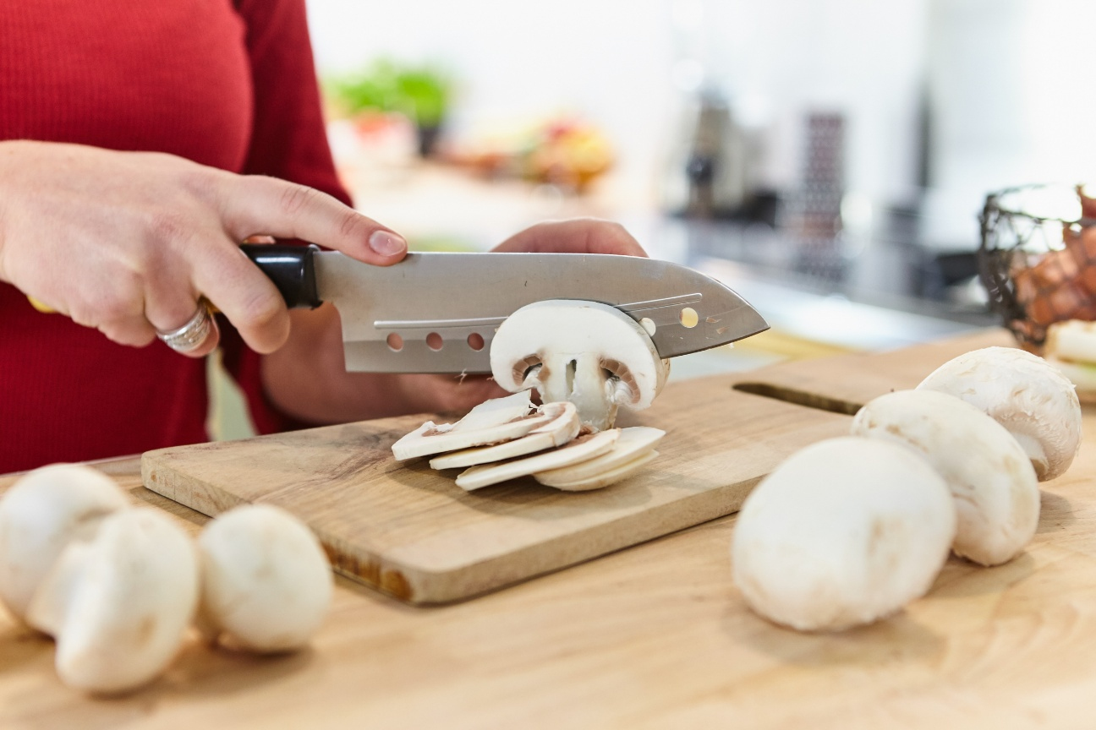
(GMH/BDC) Ob klassischer Champignon, aromatischer Kräuterseitling, Shiitake, Austernpilzseitlinge oder großer Portobello – mit der richtigen Verarbeitung entfalten Speisepilze ihr volles Aroma. Wer auf die Herkunft achtet, richtig lagert, trocken putzt und heiß anbrät, wird mit einer saftigen Konsistenz und intensivem Geschmack belohnt. Mit unseren zehn praktischen Tipps werden Pilze zum Star auf dem Teller – und auf dem Grill.
Bildnachweis: GMH/BDC

Bildunterschrift: Frische Pilze schneidet man am besten erst kurz vor der Zubereitung. So bleiben sie länger knackig und verlieren nicht so schnell Feuchtigkeit. Kultur-Speisepilze aus der Region haben zudem kürzere Transportwege hinter sich und gelangen schneller in den Handel – beste Voraussetzungen für eine feste Konsistenz und feinstes Aroma.

Bilddaten in höherer Auflösung unter:
https://www.gruenes-medienhaus.de/download/2026/08/GMH-2026-34-01.jpg

Tipp #1: Auf regionale Frische setzen
Regional erzeugte Speisepilze haben deutlich kürzere Transportwege hinter sich. Dadurch gelangen sie schneller nach der Ernte in den Handel und auf den Teller. Das wirkt sich positiv auf Frische, Qualität und Aroma aus. Gleichzeitig werden Transportemissionen reduziert und regionale Erzeuger unterstützt. Pilze werden in Deutschland übrigens nach besonders hohen Qualitätsstandards angebaut, die über die strengen gesetzlichen Vorschriften hinausgehen.
Tipp #2: Frische-Merkmale erkennen
Nur unbeschädigte, schön prall und knackig aussehende Pilze sollten im Einkaufskorb landen. Bei Champignons erkennt man die Frische an geschlossenen Hüten und hellen Schnittflächen. Frische Pilze guter Qualität duften zudem angenehm aromatisch und frisch. Kleine Reste von Torf oder Stroh tun der Qualität keinen Abbruch. Diese wischt man vor der Zubereitung einfach mit einem weichen sauberen Tuch oder einer Pilzbürste ab. Pilze mit dunklen oder schmierigen Stellen lässt man besser stehen.
Tipp #3: Richtig lagern
Je frischer Pilze sind, desto aromatischer schmecken sie. Daher sollten sie möglichst noch am Tag des Einkaufs zubereitet werden. Man kann sie aber bedenkenlos für ein bis drei Tage im Gemüsefach des Kühlschranks lagern – am besten in der Originalverpackung oder in einer Papiertüte. Die Folie der Originalverpackung ist meist mit einer so genannten Mikroperforation versehen, da es Pilze es gerne luftig haben. Plastikbeutel sind ungeeignet, da sich darin Feuchtigkeit sammelt und die Pilze schneller verderben.
Tipp #4: Putzen statt waschen
Kultur-Speisepilze kommen fast schon küchenfertig in den Handel. Man braucht sie meist nur mit einer Pilzbürste oder einem sauberen Tuch zu reinigen. Sollte der untere Stiel etwas trocken sein, schneidet man ihn einfach mit einem Messer ab. Schälen und Waschen sind nicht notwendig. Beim Waschen werden sie schnell glitschig und verlieren Aroma. Nur stark verschmutzte Pilze sollte man kurz unter fließendem Wasser abspülen und anschließend sofort trockentupfen.
Tipp #5: Erst kurz vor der Zubereitung schneiden
Geschnittene Pilze verlieren schneller Feuchtigkeit und verfärben sich leichter. Deshalb sollte man sie möglichst erst kurz vor dem Braten oder Grillen zerkleinern. Je nach ausgewähltem Gericht lässt man die Pilze ganz, schneidet sie in Stücke oder Scheiben.
Tipp #6: Marinieren mit Maß
Pilze nehmen Aromen gut auf, daher sind sie gut fürs Marinieren geeignet. Für eine einfache Grillmarinade beispielsweise reichen Olivenöl, Knoblauch, Kräuter und Pfeffer. Zu lange sollten sie jedoch nicht in der Marinade liegen, da sie sonst ihre feste Struktur verlieren.
Tipp #7: Die richtige Hitze macht den Unterschied
Pilze werden nur kurz gebraten, geschmort, gegrillt oder gedünstet. Je nach Größe rund 5 bis 10 Minuten. Wichtig: Sie sollten immer ins erhitzte Fett, auf den heißen Grill oder in den Dämpfeinsatz über das bereits heiße Wasser kommen. Kaltes Aufsetzen laugt sie aus. Am besten salzt man zum Schluss, sonst entzieht das Salz den Pilzen zu viel Flüssigkeit.
Tipp #8: Perfekt für den Grill
Mit ihrem würzigen Aroma und der fleischigen Textur sind Pilze eine ideale Alternative oder Ergänzung zu Fleisch oder Gemüse. Besonders gut zum Grillen eignen sich feste Pilz-Arten wie Portobello, Kräuterseitling, Shiitake oder Champignon. Wer mag, kann sie mit Frischkäse, Feta, Kräutern oder Nüssen füllen. Die großen Portobellos eignen sich auch als Patty für Burger. Ein wenig Öl verhindert das Anhaften am Grillrost. Fünf bis zehn Minuten bei mittlerer Hitze reichen auch hier meist.
Tipp #9: Pilze passen zu vielen Aromen
Neben klassischen Kräutern harmonieren Pilze hervorragend mit Thymian, Rosmarin, Petersilie oder Schnittlauch. Auch geröstete Nüsse, Parmesan oder ein Spritzer Zitronensaft unterstreichen ihren natürlichen Umami-Geschmack.
Tipp #10: Reste schnell kühlen und wieder erhitzen
Gegarte Pilzgerichte sollten nach dem Abkühlen möglichst zeitnah in den Kühlschrank gestellt und innerhalb von ein bis zwei Tagen verzehrt werden. Beim Aufwärmen ist wichtig, dass sie vollständig durcherhitzt werden. Die alte Regel, Pilzgerichte dürften grundsätzlich nicht wieder erwärmt werden, gilt bei sachgerechter Kühlung heute als überholt.
Viele weitere interessante Informationen zu Speisepilzen finden Sie auch auf der Website https://www.gesunde-pilze.de/.

